Arbeitsplan NMS Kematen
Vor-/Nachname: ______________________ Klasse: 2.
(Schüler/in)
Fach: | Mathematik
Schulwoche: 32. | 15.04. – 17.04.2020

Aufgabenstellung: | Arbeitsmaterial (drücke STRG und klicke auf den Link) | Erledigt am:
Die Spiegelung eines schönen Berges im See oder die Spiegelung deines Gesichtes im Badezimmerspiegel kennst du!!!  Symmetrie  Löse die Aufgaben 1,4,5 und 6  Wer wird Millionär? | Kennst du dich hier auch aus?  Schau dir das gesamte Video an!Die ersten 4,5 min sind für uns wichtig! Das Video heißt:  https://www.youtube.com/watch?v=aTM-1lmYI-Q  https://mathe.aufgabenfuchs.de/flaeche/spiegelung.shtml  https://learningapps.org/view9009824
Stelle selbständig ein achsensymmetrisches Bild her!  Hilfe bekommst du hier!  Leg deine achsensymmetrische Figur in deiner Mappe ab! | Arbeitsblatt 1
Blumen-Scherenschnitt:  Schau dir diese Videos genau an und dann sei kreativ und versuch es selbst aus! Gestalte schöne Blumen und mach davon ein Foto und schicke es deinem Mathe-Lehrer per Mail zu! | https://www.youtube.com/watch?v=4ngkX92WXl8  https://www.youtube.com/watch?v=dQMzazTOJe4
Heute gehen wir auf Schatzsuche  - Erinnere dich mittels der untenstehenden Informationen  - Löse das angefügte Arbeitsblatt 2  - Zeichne deine eigene Schatzkarte, mit Schatz und allem was dazu gehört, mach ein Foto und schick es mit. | - Allgemeine Informationen zum Koordinatensystem  - Arbeitsblatt 2  - Deine eigene Schatzkarte

Überprüft und besprochen mit einem Erziehungsberechtigten: Kontrollierten Sie bitte nur auf Vollständigkeit und nicht auf Richtigkeit!!!
Datum: __________________
Unterschrift des Erziehungsberechtigten: _______________________________________________
ARBEITSBLATT 1
Zeichne alle möglichen Symmetrieachsen ein!

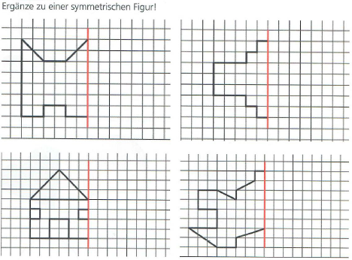

Allgemeine Informationen zum Koordinatensystem
Mit Hilfe von Koordinaten (Angaben zur x- Achse und zur y- Achse kannst du dich besser orientieren!
K

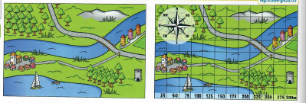

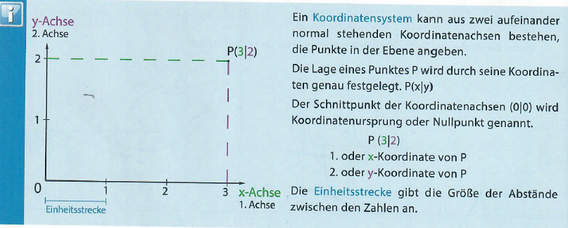
Erste Koordinate = x- Achse
Zweite Koordinate = y- Achse

x-Achse und y-Achse stehen im rechten Winkel(normal) aufeinander.
Sie entspringen im Nullpunkt auch Ursprung genannt

ARBEITSBLATT 2
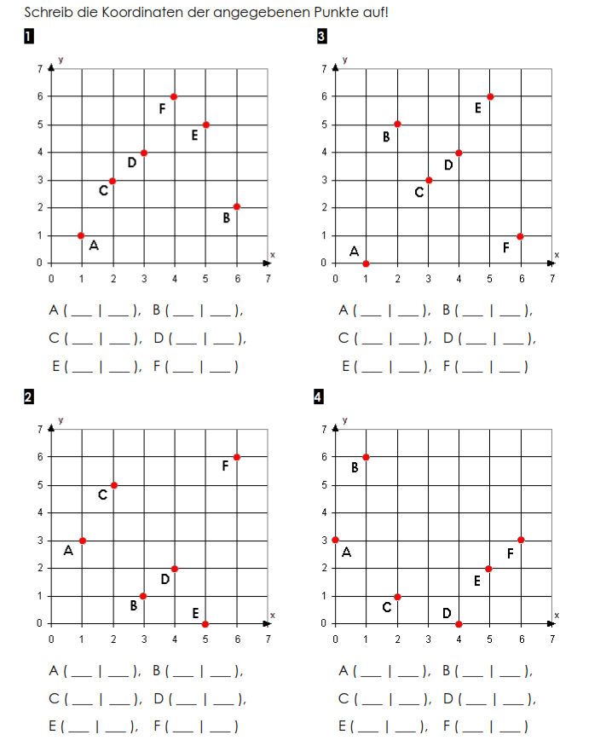

Fortsetzung ARBEITSBLATT 2

